Wie nutzen Menschen Wasser?

Arbeitsaufträge in Partnerarbeit
- Betrachte die Illustrationen. Welche Informationen kannst du entnehmen?
- Wie viel Liter Wasser pro Tag nutzen wir in Deutschland durchschnittlich? Berechne den Wassergebrauch, indem du die Angaben in Liter addierst.

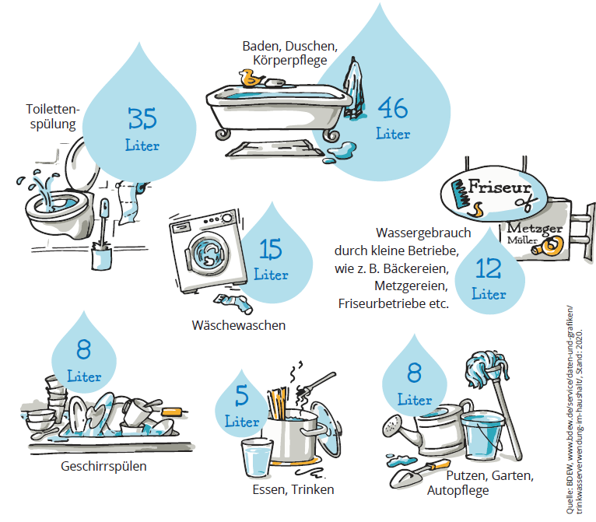
- Setze dich mit deinem Partner zusammen. Gebt in eigenen Worten wieder, für was wir in Deutschland Wasser gebrauchen und erörtert eure Ergebnisse.

